МИНИСТЕРСТВО НАУКИ И ВЫСШЕГО ОБРАЗОВАНИЯ
РОССИЙСКОЙ ФЕДЕРАЦИИ
ФЕДЕРАЛЬНОЕ ГОСУДАРСТВЕННОЕ БЮДЖЕТНОЕ ОБРАЗОВАТЕЛЬНОЕ УЧРЕЖДЕНИЕ ВЫСШЕГО ОБРАЗОВАНИЯ
«ВЯТСКИЙ ГОСУДАРСТВЕННЫЙ УНИВЕРСИТЕТ»
Институт математики и информационных систем
Факультет автоматики и вычислительной техники
Кафедра систем автоматизации управления

Дата сдачи на проверку:
«___» __________ 2022 г.
Проверено:
«___» __________ 2022 г.

Работа с системой Mercurial
Отчет по лабораторной работе № 3
по дисциплине
«Основы коллективной IT-деятельности»

Разработал студент гр. ИТб-2301-01-00 ______________ /Морозов И. В./
(Подпись)
Руководитель ст. преподаватель _________________ /Родионов К. В./
(Подпись)
Работа защищена с оценкой «___________» «___» __________ 2022 г.

Киров 2022
Цель работы – научиться управлять версиями проекта при помощи системы Mercurial.
Задачи:
- Установка Mercurial для Windows.
- Создание репозитория.
- Добавление файлов в репозиторий.
- Осуществление коммита с помощью графической оболочки.
- Осуществление коммита с помощью командной строки.
- Работа с механизмом фаз.

В рамках лабораторной работы был установлен Mercurial для Windows с официального сайта.
Для создания репозитория на локальном диске была создана директория с рабочими файлами, затем в контекстном меню TortoiseHg был выбран соответствующий пункт. Результат показан на рисунке 1.

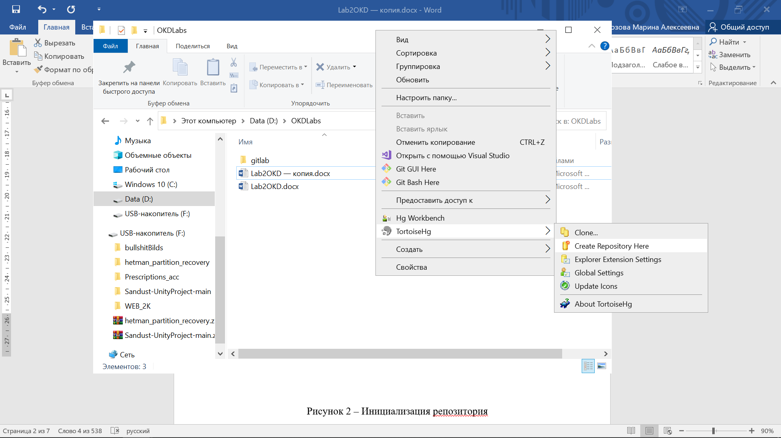
Рисунок 1 – Контекстное меню TortoiseHg

При добавлении файлов репозиторий при помощи команды hg status была произведена проверка на наличие рабочих файлов в репозитории. Результат показан на рисунке 2.

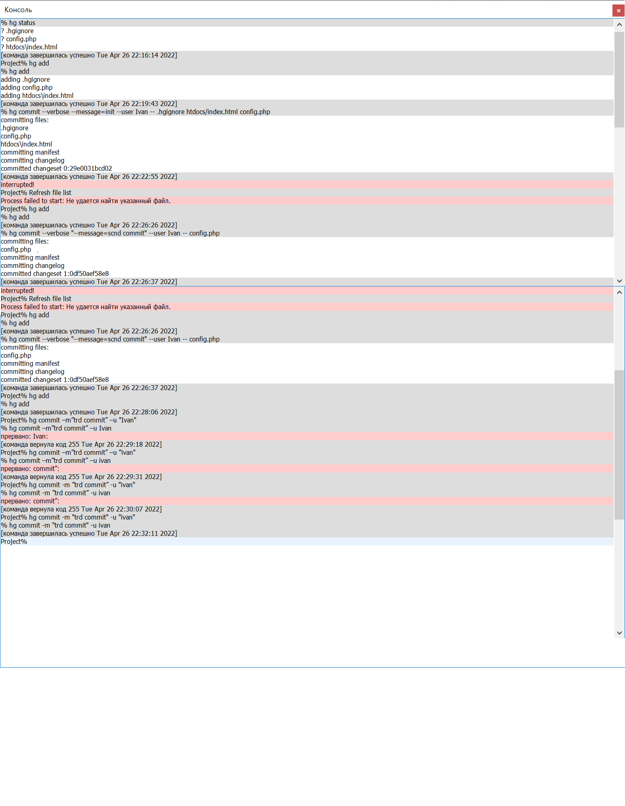
Рисунок 2 – Проверка статуса

Далее был установлен контроль над новыми файлами с помощью команды hg add. В ответ получили сообщение, представленное на рисунке 3.

Рисунок 3 – Добавление файлов

Затем при помощи открытого внутри папки проекта контекстного меню произведен запуск программы Hg Workbench. Результат представлен на рисунке 4.
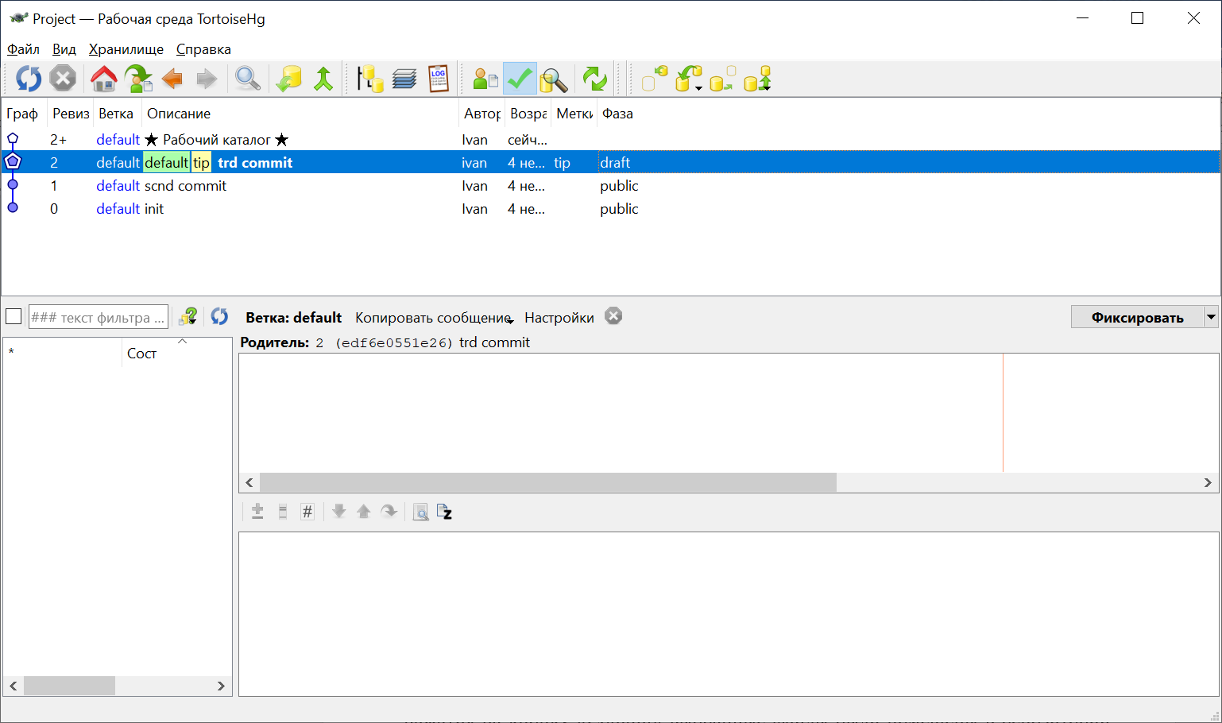
Рисунок 4 – Графический интерфейс Hg Workbench

После в графическом интерфейсе были выбраны файлы для фиксации, и по нажатию на кнопку «Commit», выбранные файлы были помещены в репозиторий. Результат представлен на рисунке 5.

Рисунок 5 – Результат работы программы
Для осуществления коммита с помощью графической оболочки было внесено изменение в один из файлов, затем в программе Hg Workbench обновлен список файлов, написан комментарий, и произведена фиксация. Результат работы программы представлен на рисунке 6.

Рисунок 6 – Результат работы программы

Для осуществления коммита с помощью командной строки было внесено еще одно изменение в рабочих файлах и введена команда hg commit –m ''trd commit'' –u ''Ivan''. Результат работы представлен на рисунке 7.
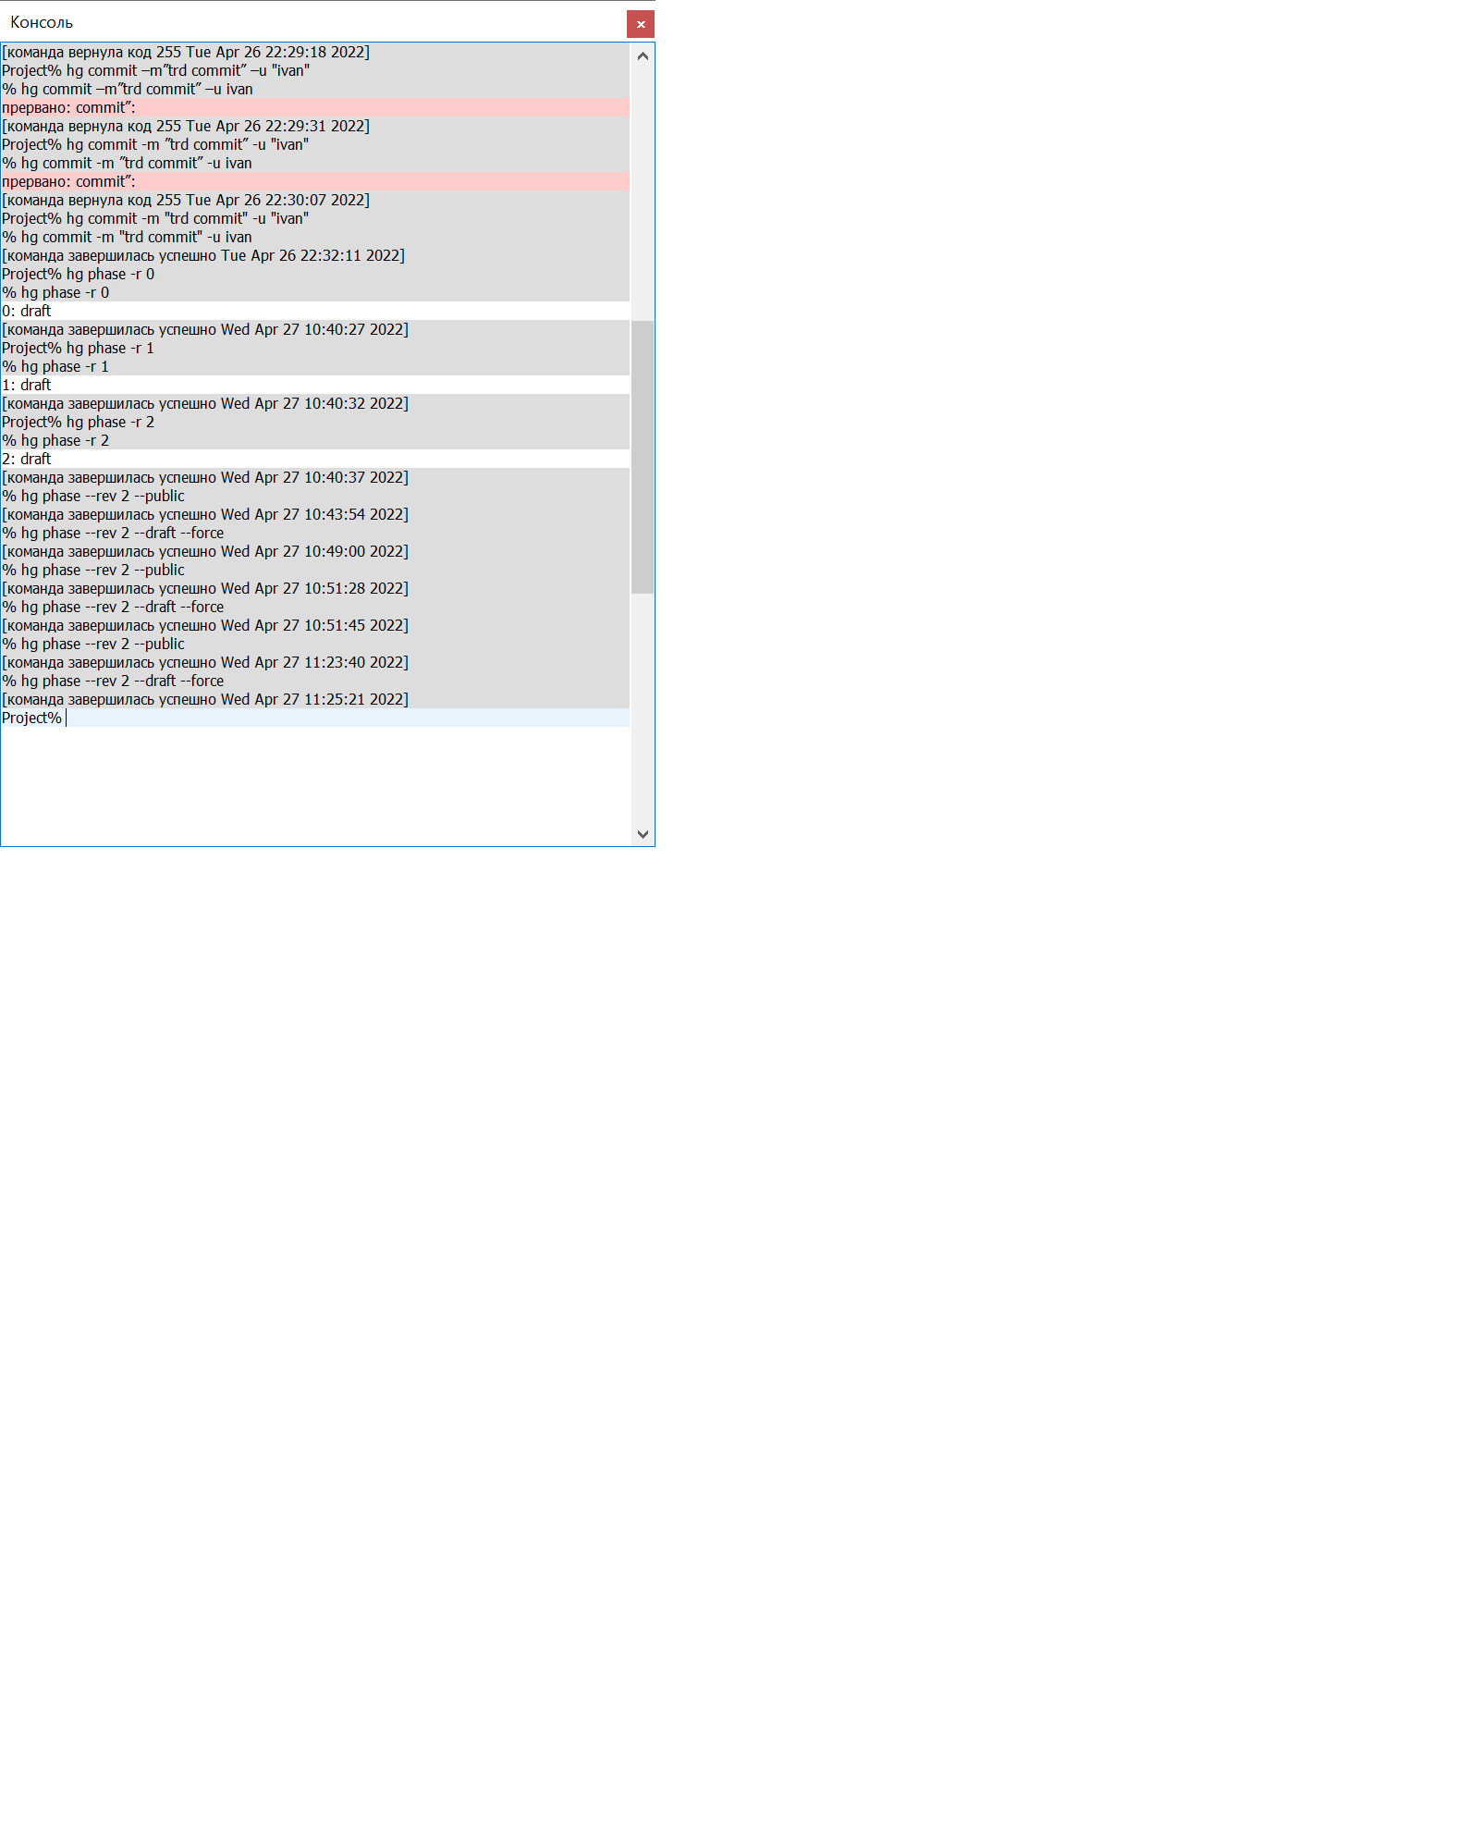
Рисунок 7 – Результат работы программы

Работа с механизмом фаз, нужным для автоматического отслеживания публичности или приватности наборов изменений, произведена как с помощью графического интерфейса, так и с помощью командной строки. Оба способа представлены на рисунке 8.
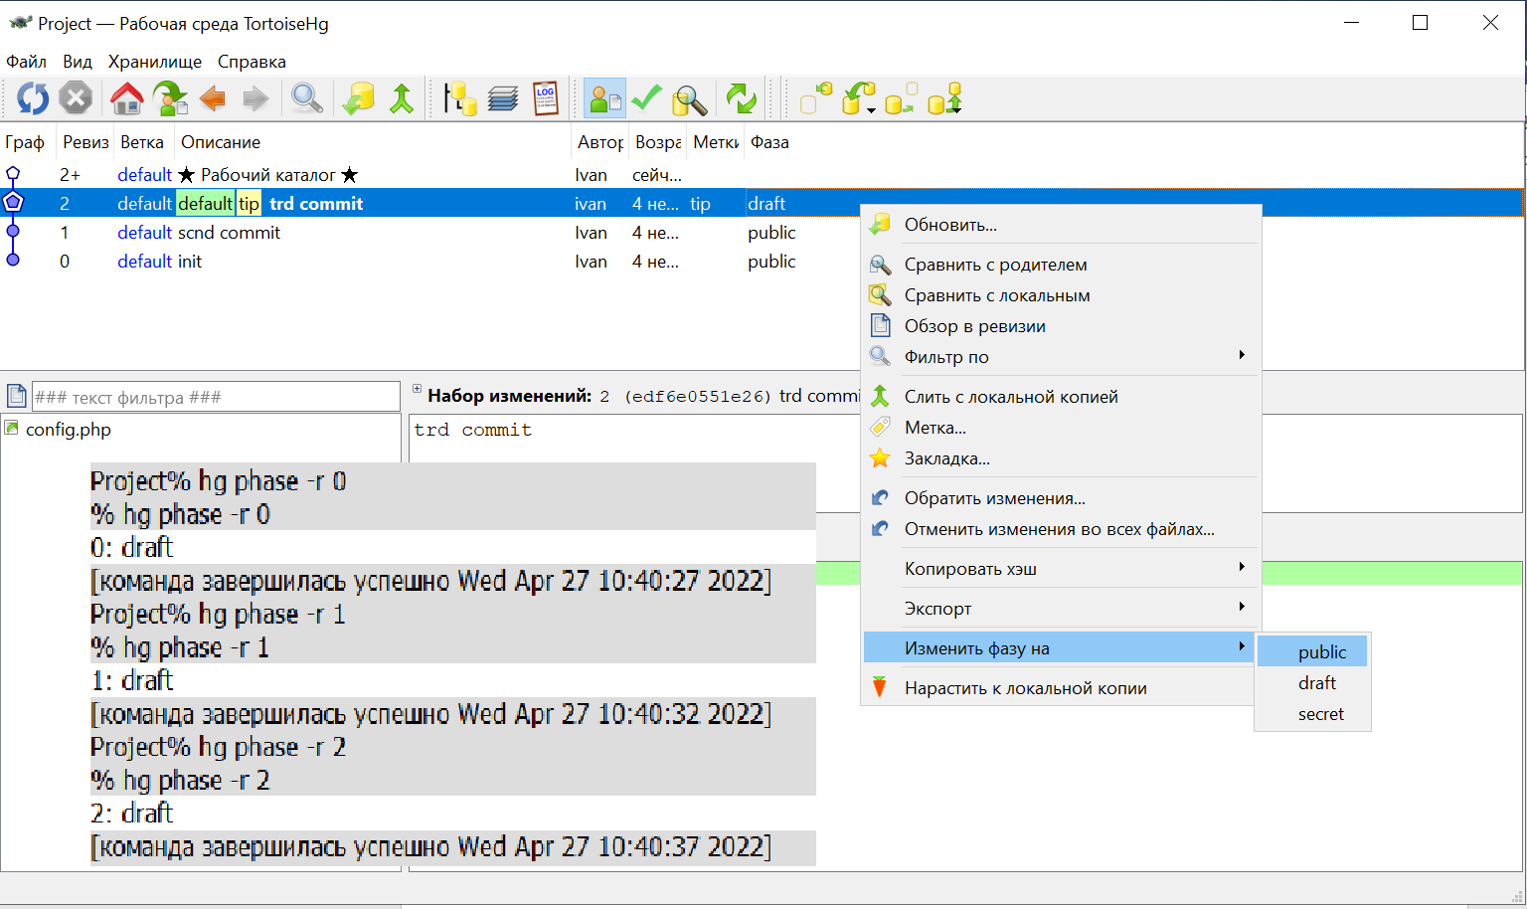
Рисунок 8 – Работа с механизмом фаз

Вывод: в рамках лабораторной работы была освоена распределенная система контроля версий Mercurial. На практике были изучены основные возможности Mecurial, опробована работа как с графическим интерфейсом TortoiseHg, так и с командной строкой.

